
НЕГОСУДАРСТВЕННОЕ ОБРАЗОВАТЕЛЬНОЕ ЧАСТНОЕ УЧРЕЖДЕНИЕ ВЫСШЕГО ОБРАЗОВАНИЯ «МОСКОВСКИЙ ФИНАНСОВО-ПРОМЫШЛЕННЫЙ УНИВЕРСИТЕТ “СИНЕРГИЯ”»

Факультет/Институт |  | Информационные технологий
 |  | (наименование факультета/ Института)
Направление/специальность |  | Информационные системы и программирование
подготовки: |  | (код и наименование направления /специальности подготовки)
Форма обучения: |  | очная
 |  | (очная, очно-заочная, заочная)
Лабораторная №8

на тему |  | Тестирование программного обеспечения
по дисциплине |  |  |  | Инструментальные средства разработки программного обеспечения.
 |  |  |  | (наименование дисциплины)

Обучающийся |  | Черниогло Влада
 |  | (ФИО)
Группа |  | ДКИП-204прог

Преподаватель |  | Сибирев Иван Валерьевич
 |  | (ФИО)

Москва 2026 г.

Цель работы
Научиться писать и выполнять юнит-тесты для проверки работы методов класса с использованием MSTest в Visual Studio.

Используемые инструменты
- Visual Studio 2022
- .NET Framework 4.7.2
- Язык C#
- Фреймворк MSTest

1. Создание основного проекта
Был создан проект типа Console App (.NET Framework) с именем BankAccountNS.
Платформа: .NET Framework 4.7.2.
В проект добавлен класс BankAccount, содержащий:
- конструктор
- метод пополнения Credit
- метод списания Debit
- проверки на отрицательные суммы и недостаток средств
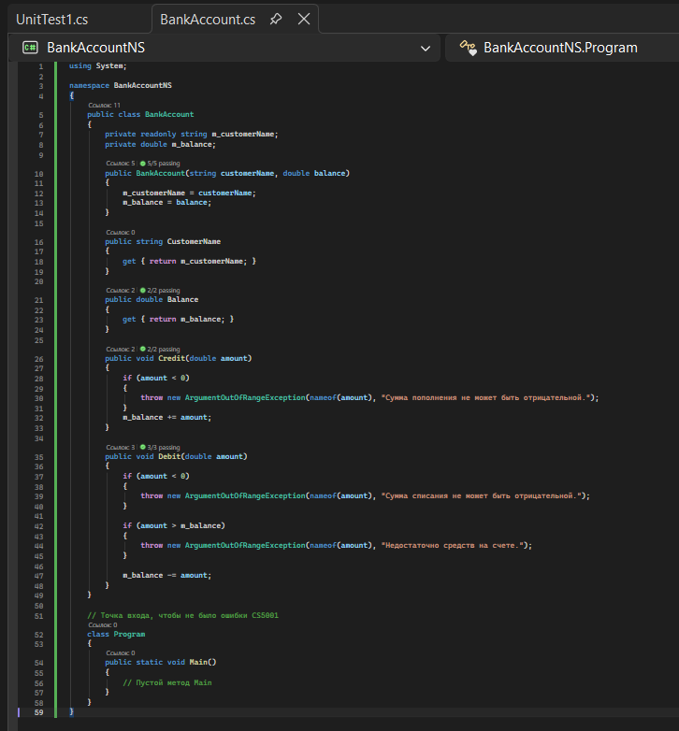
Рисунок 1- Код класса BankAccount

2. Создание тестового проекта
Добавлен новый проект Unit Test Project (.NET Framework) с именем BankAccountTests.
Добавлена ссылка на основной проект BankAccountNS.
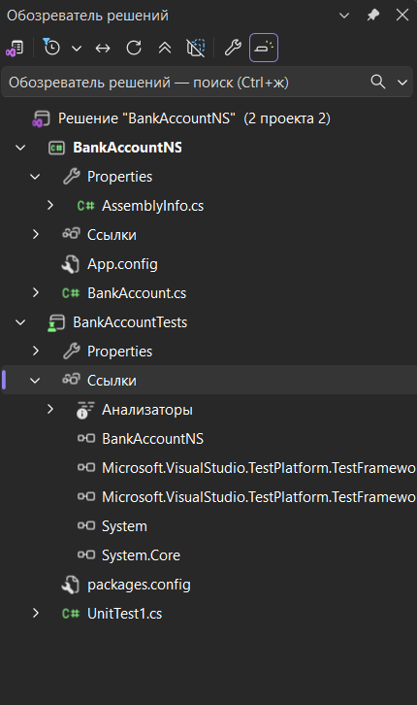
Рисунок 2 - Обозреватель решений с двумя проектами и добавленной ссылкой

3. Написание тестов
В файле UnitTest1.cs написано 5 тестов:
№ | Метод | Что проверяет
1 | Debit_WithValidAmount_UpdatesBalance | Корректное списание
2 | Debit_WhenAmountIsNegative_ThrowsException | Ошибка при отрицательной сумме
3 | Debit_WhenAmountIsMoreThanBalance_ThrowsException | Ошибка при недостатке средств
4 | Credit_WithValidAmount_UpdatesBalance | Корректное пополнение
5 | Credit_WhenAmountIsNegative_ThrowsException | Ошибка при отрицательном пополнении
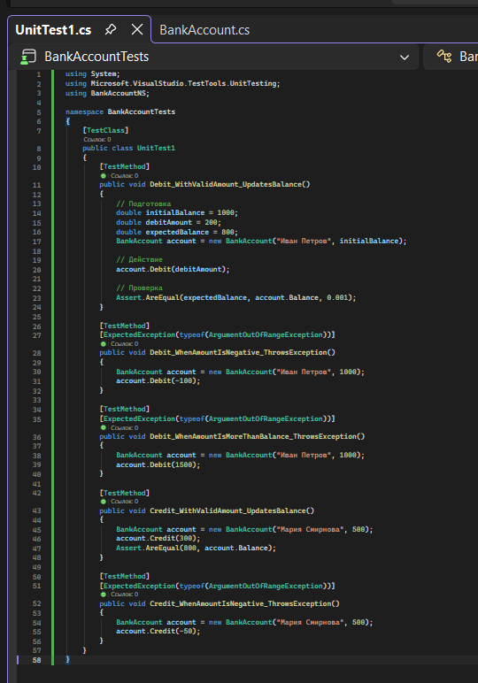
Рисунок 3 - Код тестового класса

4. Результаты тестирования
После сборки решения и запуска всех тестов получен следующий результат:
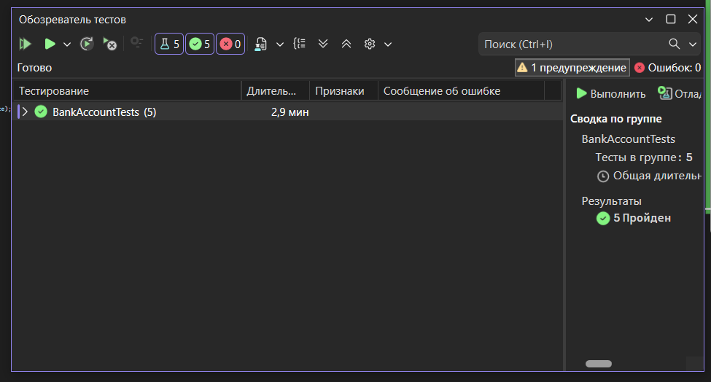
Рисунок 4 - Обозреватель тестов с результатами
Таблица результатов
Тест | Результат
Debit_WithValidAmount_UpdatesBalance | Пройден
Debit_WhenAmountIsNegative_ThrowsException | Пройден
Debit_WhenAmountIsMoreThanBalance_ThrowsException | Пройден
Credit_WithValidAmount_UpdatesBalance | Пройден
Credit_WhenAmountIsNegative_ThrowsException | Пройден
Все тесты пройдены успешно.

Контрольные вопросы

1. Зачем нужны юнит-тесты?
Для автоматической проверки корректности методов. Позволяют быстро находить ошибки после изменений в коде.

2. Какие атрибуты MSTest использованы?
- [TestClass] – класс с тестами
- [TestMethod] – тестовый метод
- [ExpectedException] – проверка, что метод выбросил исключение

3. Что делает Assert.AreEqual?
Сравнивает ожидаемое и фактическое значение. Если не равны – тест провален.

4. Почему в первом тесте у Assert.AreEqual три параметра?
Третий параметр – допустимая погрешность для чисел double. Это нужно из-за неточного представления вещественных чисел в памяти.

5. Что означает зелёный цвет в Test Explorer?
Все тесты пройдены. Код работает так, как ожидается.

Вывод
В ходе работы я:
- создала класс BankAccount с бизнес-логикой
- написала 5 юнит-тестов, покрывающих нормальные и ошибочные сценарии
- убедилась, что все тесты проходят успешно
Я закрепила навык написания тестов MSTest. В дальнейшем это поможет писать более надёжный и поддерживаемый код.

